**专题18 液体压强计算**

|  |  |  |  |  |  |  |
| --- | --- | --- | --- | --- | --- | --- |
| **题型** | **选择题** | **填空题** | **作图题** | **实验题** | **计算题** | **总计** |
| **题数** | **15** | **10** | **0** | **0** | **15** | **40** |

**一、选择题（共15小题）：**

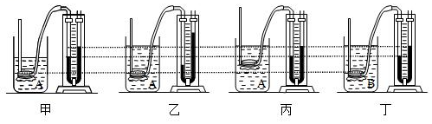1．在“探究液体内部压强”的实验中，小刚在四个相同的烧杯中分别装入密度不同的两种液体A和B，将压强计的探头分别放在两种液体中，现象如图所示。下列关于此实验的说法中不正确的是（　　）

A．比较甲、丙两图可知：丙图中橡皮膜在液体中所受液体压强较大

B．比较甲、乙两图可知：乙图中橡皮膜在液体中所受液体压强较大

C．比较丙、丁两图可知：液体A的密度大于液体B的密度

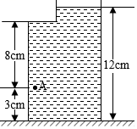D．比较甲、丙两图可知：橡皮膜在液体中的深度相同

2．如图所示，容器中装有水，A点受到水的压强为（　　）g取10N/kg

A．300Pa

B．800Pa

C．900Pa

D．1100Pa

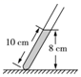3．装有一定量水的细玻璃管斜放在水平桌面上，如图所示，则此时水对玻璃管底部的压强为（　　）（g取10N/kg）

A．800Pa B．8000Pa C．1000 Pa D．10000Pa

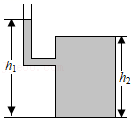4．如图所示，盛有水的容器静止在水平桌面上，容器重1N，容器中的水重7N，顶部和底部的面积均为100cm2，顶部到底部的高度h2＝6cm，侧壁上有一开口弯管，弯管内的水面高度h1＝8cm；水的密度为1.0×103kg/m3，g取10N/kg。下列选项中正确的是（　　）

A．水对容器顶部的压强为200Pa

B．水对容器底部的压力为7N

C．容器对桌面的压力为9N

D．水对容器底部的压强为600Pa

5．装有两种不同液体的烧杯置于水平面上如图所示，两液体没有混合。上层液体的高度为h，密度为0.8ρ；下层液体的高度为2h，密度为ρ。则液体对烧杯底部的压强为（　　）

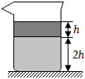

A．2.4ρgh B．2.6ρgh C．2.8ρgh D．3ρgh

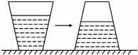6．如图，密闭的奶茶饮料平放在水平桌面上，若将该饮料倒置过来放在桌面上，压力、压强的变化情况是（　　）

A．杯子对桌面的压力减小

B．杯子对桌面的压强不变

C．杯内奶茶对杯子底的压力减小

D．杯内奶茶对杯子底的压强减小

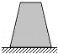7．如图所示，一个封闭容器内盛满水，设水对容器底面产生的压强为p1，水对容器底面产生的压力为F1，容器对桌面产生的压强为p2，容器对桌面产生的压力为F2；若把容器倒置过来，设水对容器底面产生的压强为p3，水对容器底面产生的压力为F3，容器对桌面产生的压强为p4，容器对桌面产生的压力为F4。则（　　）

A．p1＜p3 F1＞F3 p4＜p2 F4＞F2

B．p1＝p3 F1＞F3 p4＞p2 F4＝F2

C．p1＜p3 F1＝F3 p4＜p2 F4＞F2

D．p1＝p3 F1＞F3 p4＝p2 F4＞F2

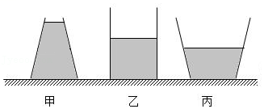8．如图所示，甲、乙、丙三容器放在水平桌面上，容器的质量相等，底面积相同，下列说法正确的是（　　）

A．若液体对容器底的压强相等，则容器对桌面的压力关系是F甲＝F乙＝F丙

B．若液体对容器底的压强相等，则容器对桌面的压力关系是F甲＞F乙＞F丙

C．若容器对桌面的压强相等，则液体对容器底部的压力关系是F甲′＜F乙′＜F丙′

D．若容器对桌面的压强相等，则液体对容器底部的压力关系是F甲′＞F乙′＞F丙′

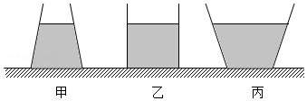9．如图所示，水平桌面上放有底面积和质量都相同的甲、乙、丙三个平底容器，分别装有深度相同、质量相等的不同液体。下列说法正确的是（　　）

A．容器对桌面的压力：F甲＝F乙＝F丙

B．容器对桌面的压强：p′甲＜p′乙＜p′丙

C．液体的密度：ρ甲＜ρ乙＜ρ丙

D．液体对容器底部的压强：p甲＝p乙＝p丙

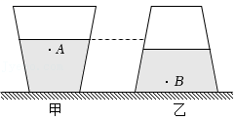10．如图所示为一杯封口的豆浆正放与倒置在水平桌面上的情况。已知：杯子的质量为20g。甲图中，杯子正放时，液面以下1cm的A点处的压强为105Pa，豆浆对杯底的压强为630Pa；乙图中：液面高度比正放时降低了1cm，B点距离杯子封口处1cm，杯子封口处的面积为60cm2。下列判断正确的是（　　）

A．甲图中，豆浆对杯底的压强等于杯子对桌面的压强

B．甲图中，豆浆对杯底的压力大于豆浆受到的重力

C．乙图中，豆浆对杯子封口处的压力为3.15N

D．乙图中，豆浆对B点处的压强为525Pa

11．如图所示，完全相同的两个容器中分别装入甲、乙两种不同的液体，下列分析正确的是（　　）

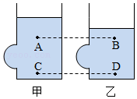

A．若甲乙的质量相等，则A点的压强等于B点的压强

B．若甲乙的质量相等，则C点的压强小于D点的压强

C．若甲乙对容器底部的压强相等，若要使甲对容器底部的压强小于乙对容器底部的压强，

可以在两容器中分别倒入体积相等的液体

D．若甲乙对容器底部的压强相等，则甲的质量一定大于乙的质量

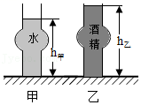12．甲、乙两个相同的容器分别装有质量相等的酒精和水，设容器底部受到水和酒精的压强分别为p甲和p乙，容器底部受到水和酒精的压力分别为F甲和F乙，则下列选项中正确的是（　　）

A．p甲＞p乙，F甲＜F乙 B．p甲＜p乙，F甲＜F乙

C．p甲＞p乙，F甲＞F乙 D．p甲＜p乙，F甲＝F乙

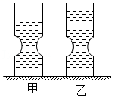13．如图，两个完全相同的容器中分别装有甲和乙两种不同的液体。下列判断正确的是（　　）

A．若甲和乙对容器底部的压强相等，则甲的密度小于乙的密度

B．若甲和乙对容器底部的压强相等，则甲的质量小于乙的质量

C．若甲和乙的质量相等，则甲的密度小于乙的密度

D．若甲和乙的质量相等，则甲对容器底部的压强小于乙对容器底部的压强

14．如图所示，容器下部横截面积为S2上部横截面积S1的3倍，当由管口注入重为20N的某种液体时，上部液体与容器的下部等高，则液体对容器底部的压力为（　　）

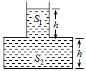

A．20N B．25N C．30N D．15N

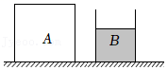15．如图所示，质量为4kg，边长为10cm的实心正方体A放在水平面上。一薄壁圆柱形容器B也置于水平面上，底面积为80cm2，内盛有1.6kg的水。则下列说法正确的是（　　）

A．正方体A的密度为2×103kg/m3

B．容器B底部受到的水的压强为2×104Pa

C．若沿竖直方向将A切去5cm，则A剩余部分对地面的压强将变小

D．若沿水平方向将A切去5cm，则A剩余部分对地面的压强等于容器B中水对容器底部的压强

**二、填空题（共10题）：**

16．如图甲，有一密闭的圆台形容器，内装一定质量的液体，如果把它倒置，如图乙，液体对容器底面的压力变化是　 　，压强的变化是　 　。（两空均选填“增大”、“不变”或“减小”）

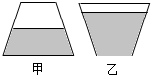

17．在一个重2N，底面积为0.01m2的容器里装8N的水，容器中水的深度为0.05m。把它放在水平桌面上，如图所示（g＝10N/kg）。水对容器底部压强　 　Pa，容器对桌面压强　 　Pa。

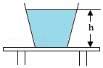

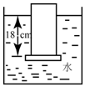18.如图，两端开口的玻璃管一端贴附一张轻质塑料片，将其插入水中，塑料片至水面有18 cm深，然后从上端管口徐徐倒入酒精，那么从塑料片算起，倒入的酒精　 　cm，塑料片脱离下端口下沉；若玻璃管粗2 cm2，那么倒入的酒精质量为　 　g（ρ酒精＝0.8×103kg/m3）。

19．如图所示，水平桌面上有两个重力不计的圆柱形容器A、B，横截面积均为5.0×10﹣3m2，A的底面向上凸起，B的底面为平面。在两容器中均加入重为10N的水，则B对桌面的压强为　 　Pa。若A、B容器的水中同一高度处压强分别为pA、pB，则pA　 　pB，A、B容器对桌面的压强分别为pA′、pB′，则pA′　 　pB′（大于/小于/等于）。

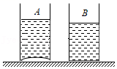

20.如图所示，水平面上的两个薄壁圆柱形容器中分别盛有体积相同的甲、乙两种液体且甲对容器底部的压强等于乙对容器底部的压强。现在甲容器中浸没甲球，在乙容器中浸没乙球，且甲球体积大于乙球体积（液体不溢出），甲、乙两液体对容器底部压力增加量分别为△F甲　 　△F乙，甲、乙两液体对容器底部压强增加量分别为△p甲　 　△p乙（均选填“大于”、“等于”或“小于”）。

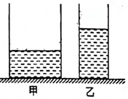

21.如图所示，一个底面积为2×10﹣2m2的薄壁柱形容器放在水平桌面中央，容器高0.15米，内盛有0.1米深的水，水对容器底部的压强　 　pa。当把一个质量为3千克实心正方体A放入水中后，容器对桌面压强的增加量是1000帕，物体A的密度大小为　 　kg/m3。

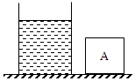

22．如图所示，重4N，底面积为100cm2薄壁圆柱形容器A（容器足够高）放置于水平桌面上，里面盛有5cm深的水，则容器对桌面的压强为　 　Pa；将另一质量为0.54kg，底面积为50cm2，密度为0.9g/cm3的实心圆柱体B竖直放入容器A中，待水静止后，水对容器底的压强为　 　Pa。

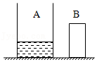

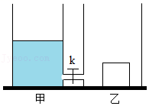23．如图，甲、乙两个完全相同的薄壁圆柱形容器置于水平桌面上，两容器底部用一根细管相连，开始时阀门K关闭。容器底面积均为4×10﹣2m2，甲中盛有深为0.4m的水，乙中放一底面积为2×10﹣2m2、高为0.4m的圆柱形木块，且甲中水对容器底部的压强是木块对乙底部压强的2倍，则木块的密度为　 　kg/m3；打开阀门，根据　 　原理，最终两液面甲、乙相平，在此过程进入乙容器中水的质量为　 　kg。（ρ水＝1×103kg/m3）

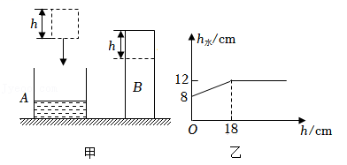24．如图甲所示，足够高的圆柱形容器A底面积为300cm2、装有8cm深的水，则容器中水的质量为

　 　kg，一个质量分布均匀且不吸水、高为40cm的长方体B放置在水平桌面上，若将B水平切去高度为h的部分，并将切去部分竖直缓慢放入A中，水的深度h水随切去高度h的变化关系如图乙所示，当切去的高度h为　 　cm时，B剩余部分对水平桌面的压强和水对容器底部的压强相等。（g＝10N/kg，ρ水＝1.0×103kg/m3）

25．如图甲所示的容器放置在水平地面上，该容器上、下两部分都是圆柱体，其横截面积分别为S1、S2，容器底部装有控制阀门。容器内装有水，水通过控制阀门匀速排出的过程中，容器底部受到水的压强p随时间t变化关系如图乙所示。则阀门打开前水的深度H＝　 　cm，上、下两部分横截面积之比S1：S2＝　 　。（水的密度为1×103kg/m3）

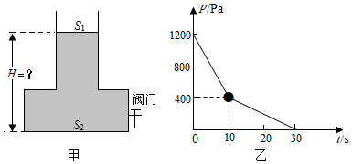

**三、计算题（共15小题）：**

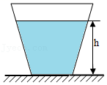26．如图所示，一个杯子放在水平桌面上，杯子重为2N，其底面积为100cm2，内装水的高度h＝0.1m，水的重力G＝15N。（g取10N/kg，ρ水＝1.0×103kg/m3）。求：

（1）桌面受到的压力F桌；

（2）桌面受到的压强p桌；

（3）杯子底部受到的水的压强p水；

（4）杯子底部受到的水的压力F水。

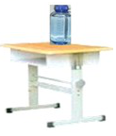27.如图，学生课桌质量为10kg，桌子与地面有四个接触面，每个接触面的面积为4×10﹣4m2；某同学将底面积为2×10﹣3m2、质量为200g，容量为1L、装满水后水深为15cm的塑料水杯放在课桌的桌面上。（取g＝10N/kg）求：

（1）水对塑料水杯底部的压强；

（2）塑料水杯对桌面的压强；

（3）课桌对地面的压强。

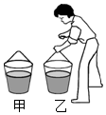28.将重为20N的平底空水桶，底面积为600cm2．水桶内装有40cm深的水，放在水平地面上，如图甲所示，此时水对水桶底的压强比水桶对地面的压强小1000Pa．当小朵用竖直向上的力F提水桶，但没有提起来时，如图乙所示，此时水桶对地面的压强为2000Pa，g＝10N/kg。求：

（1）水对桶底的压强；

（2）桶内水的重力；

（3）竖直向上的力F的大小。

29.底面积分别为4×10﹣2m2和1×10﹣2m2的甲、乙两个容器分别盛有相同深度的酒精和水，如图所示，通过测量得到甲容器内酒精的体积为2×10﹣2m3。（酒精的密度为0.8×103kg/m3，g取10N/kg）求：

（1）甲容器内酒精的质量m。

（2）乙容器底部受到的水的压强p。

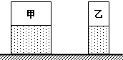（3）某同学在两容器中分别抽去相同体积的液体后，使剩余部分的液体对甲、乙容器底部的压强相等，那么在两容器中分别抽去液体的体积为多少？

30．如图所示，在水平桌面上，有一重为2N的实心小球和一底面积为2×10﹣3m2的薄壁圆柱形容器，容器中装有水，现将小球轻轻放入容器后，小球浸没在水中并静止在容器底部，水未溢出，分别测出小球放入前后水对容器底部的压强p水，如表所示。（ρ水＝l×103kg/m3，g取I0N/kg）求：

|  |  |  |
| --- | --- | --- |
| 状态 | 浸入前 | 菁优网：http://www.jyeoo.com浸没后 |
| p水/Pa | 2000 | 2400 |

（1）小球的体积；

（2）小球的密度；

（3）放入小球后，薄壁圆柱形容器底部所受小球的压力；

（4）放入小球后，水平桌面增加的压强。

31．如图所示，边长为0.1m，密度为4×103kg/m3的均匀正方体甲和底面积为2×10﹣2m2、高为0.3m的薄壁圆柱形容器乙置于水平桌面上，乙容器内盛有0.2m深的水。（ρ水＝1.0×103kg/m3，g＝10N/kg）求：

（1）求甲的质量；

（2）求水对容器底的压力；

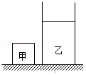（3）现将一个体积为3×10﹣3m3的物体丙分别置于正方体甲上方和浸没在乙容器内的水中，甲对桌面压强的增加量Δp甲恰好为水对乙容器底部压强增加量Δp水的3.6倍，求：物体丙的密度ρ丙。

32．如图所示，质量为10kg，底面积为500cm2的圆柱体A放在水平面上，一薄壁圆柱形容器B也置于水平面上，该容器足够高，底面积为200cm2，内盛有8kg的水，若将一物体M分别放在圆柱体A上表面的中央和浸没在容器B的水中时，圆柱体A对水平面的压强变化量和水对容器B底部压强的变化量相等。求：

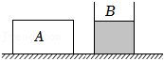（1）未放上物体M时，圆柱体A对水平地面的压强；

（2）未放入物体M时，容器B中液体的高度；

（3）物体M的密度。

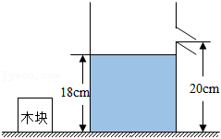33．如图所示，水平桌面上放有圆柱形溢水杯，它的重为3N、底面积为300cm2、溢水口距杯底20cm，内装有18cm深的水。将一边长为10cm、密度为0.9g/cm3的正方体木块缓慢放入水中，不计溢水杯的厚度（g取10N/kg，ρ水＝1.0×103kg/m3）。求：

（1）木块的质量；

（2）木块放入前，水对溢水杯底的压力；

（3）木块放入水中静止后，溢水杯对桌面的压强。

34.如图所示，底面积为100cm2、高为14cm的薄壁圆柱形容器中，装有深度为10cm的水。另有一个底面积为50cm2，高为10cm的厚底柱形玻璃杯（ρ玻璃＝2.5g/cm3，ρ酒精＝0.8g/cm3，g取10N/kg）。求：

（1）容器中水的质量为多少？

（2）向玻璃杯中倒入质量为160g的酒精，刚好将杯子装满，此时玻璃杯对水平地面的压强大小为多少？

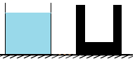（3）将酒精全部倒出，并将玻璃杯擦干；然后杯口向上、竖直缓慢放入水中，直至静止在容器底部，待水面静止后，水对容器底部的压强大小为多少？

35．某薄壁容器的底面积为100cm2，质量为2kg，容器高27cm，容器底部连接一细杆，细杆长为10cm，细杆上连接着一个有一定体积杯子，杯子的外底面积为60cm2，高度为10cm，向容器里面倒入一定量的水，杯子对细杆的作用力如图所示，当加入2.4kg水时，容器加满了。求：（不计细杆的重力）

（1）当容器加满水时，加入水的重力；

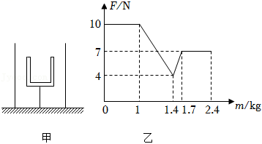（2）加入1kg水时，水对容器底的压强；

（3）当容器对桌面压强为5000Pa时，求加入水的质量；

（4）杯子的密度（保留两位小数）。

36．在一次课外实践活动中，小杰同学用到了两个平底厚壁玻璃容器A、B，如图所示，其内外都为圆柱体形状，容器A内装有225g的水，他们都放在水平桌面中央。还获得A、B容器的部分相关数据如下表所示。忽略各容器杯壁附着水、气体等次要因素，取g＝10N/kg，ρ水＝1g/cm3求：

（1）容器A中水的深度；

（2）容器B平放在桌面时对桌面的压强；

（3）若B竖直缓慢放入A内，释放后静止时，水对A容器底部的压强；

（4）若B竖直缓慢放入A内，释放后静止时，A容器对桌面的压强。

|  |  |  |
| --- | --- | --- |
|  | 容器A | 容器B |
| 质量m/g | 300 | 菁优网：http://www.jyeoo.com112.5 |
| 材料密度ρ/（g/cm3） | 2.5 | 2.5 |
| 内侧底面积S1/cm2 | 15 |  |
| 外侧底面积S2/cm2 |  | 10 |
| 内侧高度h1/cm | 22 | 8 |
| 外侧高度h2/cm | 25 | 9 |

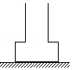37．如图所示是一个上下两端开口的容器（忽略容器壁厚度），重4.2N，放在光滑的水平桌面上，容器底部与桌面接触良好。容器下部是底面积为S1＝100cm2，高为h1＝5cm的圆柱体，上部是底面积为S2＝25cm2，高为10cm的圆柱体。从容器上端缓慢注入水，直到容器与桌面之间无压力时，水才从容器底部流出（忽略大气压的影响，g＝10N/kg）。求：

（1）若从容器上端缓慢注入300g水，无水从容器底部流出，水对桌面的压强；

（2）若从容器上端缓慢注入600g水，无水从容器底部流出，水对桌面的压力；

（3）为了使水不从容器底部流出，容器中允许注入水的质量最大值。

38．如图，实心圆柱体甲、乙的密度均为3×103kg/m3，甲的质量为6kg，底面积为200cm2，乙的质量为12kg，底面积为300cm2。水平地面上的轻质薄壁容器丙内盛有9cm深的水，容器上部分高度为下部分高度的五分之一，容器下底面积为1000cm2。若把甲沿水平方向切割Δh的高度，切割下来的部分竖直缓慢浸没在丙容器的水中，液面的上升高度Δh水与切割的高度Δh的部分关系如图丁所示。求：（g取10N/kg）

（1）容器中的水质量；

（2）乙放在水平地面上对地面的压强；

（3）容器丙中上半部分的底面积；

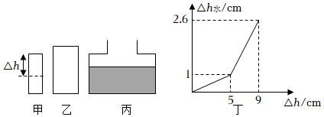（4）若将圆柱体乙放入原装有9cm深水的容器丙中，此时容器丙对水平地面的压强。

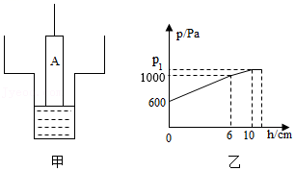39．如图甲所示装置，是由2个圆柱形容器（容器足够高）连接而成，其下底面积为75cm2，上端开口面积为100cm2，容器中装有适量的水且置于水平地面上，用轻质足够长的细硬杆连接不吸水密度均匀的实心圆柱体A，使其缓慢浸入水中，直至圆柱体A下表面触碰容器底部。图乙是水对容器底部的压强与圆柱体A下表面浸入水中深度h的图象，当圆柱体A刚好要触碰容器底部但未与容器底部接触时，此时杆的弹力为2N。（g取10N/kg）求：

（1）未放入圆柱体A时，容器底部受到的压力；

（2）水对容器底部的压强p1；

（3）圆柱体A的密度。

40．如图甲所示，将由A部分和高为12cm的B部分组成的轻质薄壁柱形容器放在水平桌面上，并用轻杆固定一圆柱体M如图所示放置。现向容器内注水，并记录下注水体积V和液面高度h的关系，如图乙所示。当注水体积V达到850cm3后停止注水，此时水面刚好达到圆柱体M的一半。（ρ水＝1×103kg/m3，g＝10N/kg）求：

（1）当注水600cm3时，容器对桌面的压力；

（2）当注水200cm3时，水对容器A部分底部的压强；

（3）当停止注水后，将M在竖直方向移动3cm，水对容器A部分底部的压力。

